Datawhale 城市合作案例
2026 年 8 月，工业和信息化部办公厅印发《关于开展人工智能应用服务商培育专项行动的通知》（工信厅科函〔2026〕414 号），明确提出"鼓励服务商搭建前线部署工程师（FDE）团队，扎根用户现场，保障场景落地"。
本册收录 Datawhale 在杭州、上海、南京的三组合作案例，聚焦一条逻辑链：Datawhale 通过合作，先使人工智能原生企业、AI 人才与急需 AI 赋能的传统行业企业获得实实在在的东西——再由此给园区和政府带来三重价值：
① 人工智能产业生态如何建起来 ② 园区人工智能企业如何被导入 ③ 人工智能人才如何汇聚留下
一、Datawhale ：园区的"第三方生态接口"
Datawhale 是开源学习社区，扮演人工智能人才（FDE）、高校与产业之间持续对话的第三方生态接口——不绑定任何单一企业，以学习者为中心提供稳定接口。它的角色始终是"把人组织起来"的那一方。
Datawhale社区规模
· GitHub 全球开源组织排名 TOP25、国内第一（GitHub 官方榜单）
· 累计帮助超 200 万 AI 学习者，开创 202 门开源教程，出版图书销量超 15 万册
· AI 类公众号头部（86 位原创编辑）；全球第四大 AI 培训社区
业务主线："聚人、育人、用人、留人"
· "学练赛证用"完整链路：学习 → 训练营 → 赛事 → 认证 → 用进产业
· OPC 九级人才能力标准：筛出"能独立用 AI 完成价值交付"的人
· FDE（前线部署工程师）：帮企业把 AI 落进真实业务，对结果负责
政策与权威背书
· 国务院《关于深入实施“人工智能+”行动的意见》：促进开源生态繁荣
· 2026 年政府工作报告：支持人工智能开源社区建设，促进开源生态繁荣
· “十五五”规划：推进开源体系建设，完善开源运行机制
· 工信部 414 号文：鼓励搭建 FDE 团队，扎根用户现场，保障场景落地
· 教育部：推进"人工智能学习社区/开源学习平台"建设，OPC 标准进入政策建议渠道
· 央视《经济半小时》专题报道
二、2026 长三角 FDE 联合行动：三城联动成果总览
· 3 城联动：杭州 8.24（云谷中心）→ 上海 8.26（虹口北科创会客厅）→ 南京 8.28（江苏人工智能国际人才创新港）
· 累计报名企业近 500 家；每城精选 20 家规上企业到场，1 对 1 对接 FDE 专家
· 会后一周回访：专家与企业对接完成度超 80%（新华社客户端·经济参考报等官方媒体报道，浏览量 69.7 万）
· FDE 100 首批成果（9.6 上海交大安泰联合发布）：24 个公开案例（覆盖 12 个行业、8 类场景）、22 位先锋人物、6+4 门精选课程、FDE100.datawhale.cn 官网上线
人工智能企业与人才先得到了什么？（FDE 活动的直接受益方）
· 急需 AI 赋能的传统企业：免费闭门"问诊"、不卖课不推销，1 对 1 对接 FDE 专家；会后一周对接完成度超 80%——南京建邺区政府官网的评价是"花钱没解决的，这场免费班搞定了"；
· FDE 专家与 AI 原生企业：拿到每城 20 家规上企业带真实业务到场的需求入口；案例进入 FDE 100 获得权威背书与长期官网入口；会后 9 家企业约定下一轮合作，即订单线索；
· AI 人才与学习者：免费开源教程与训练营；OPC 认证挂钩地方人才政策；就业、创业通道经由学习中心与人才资源库持续打开。
企业与人才先有获得感，才有后面的生态、导入与汇聚——这也是三城政府与园区选择与 Datawhale 合作的原因。
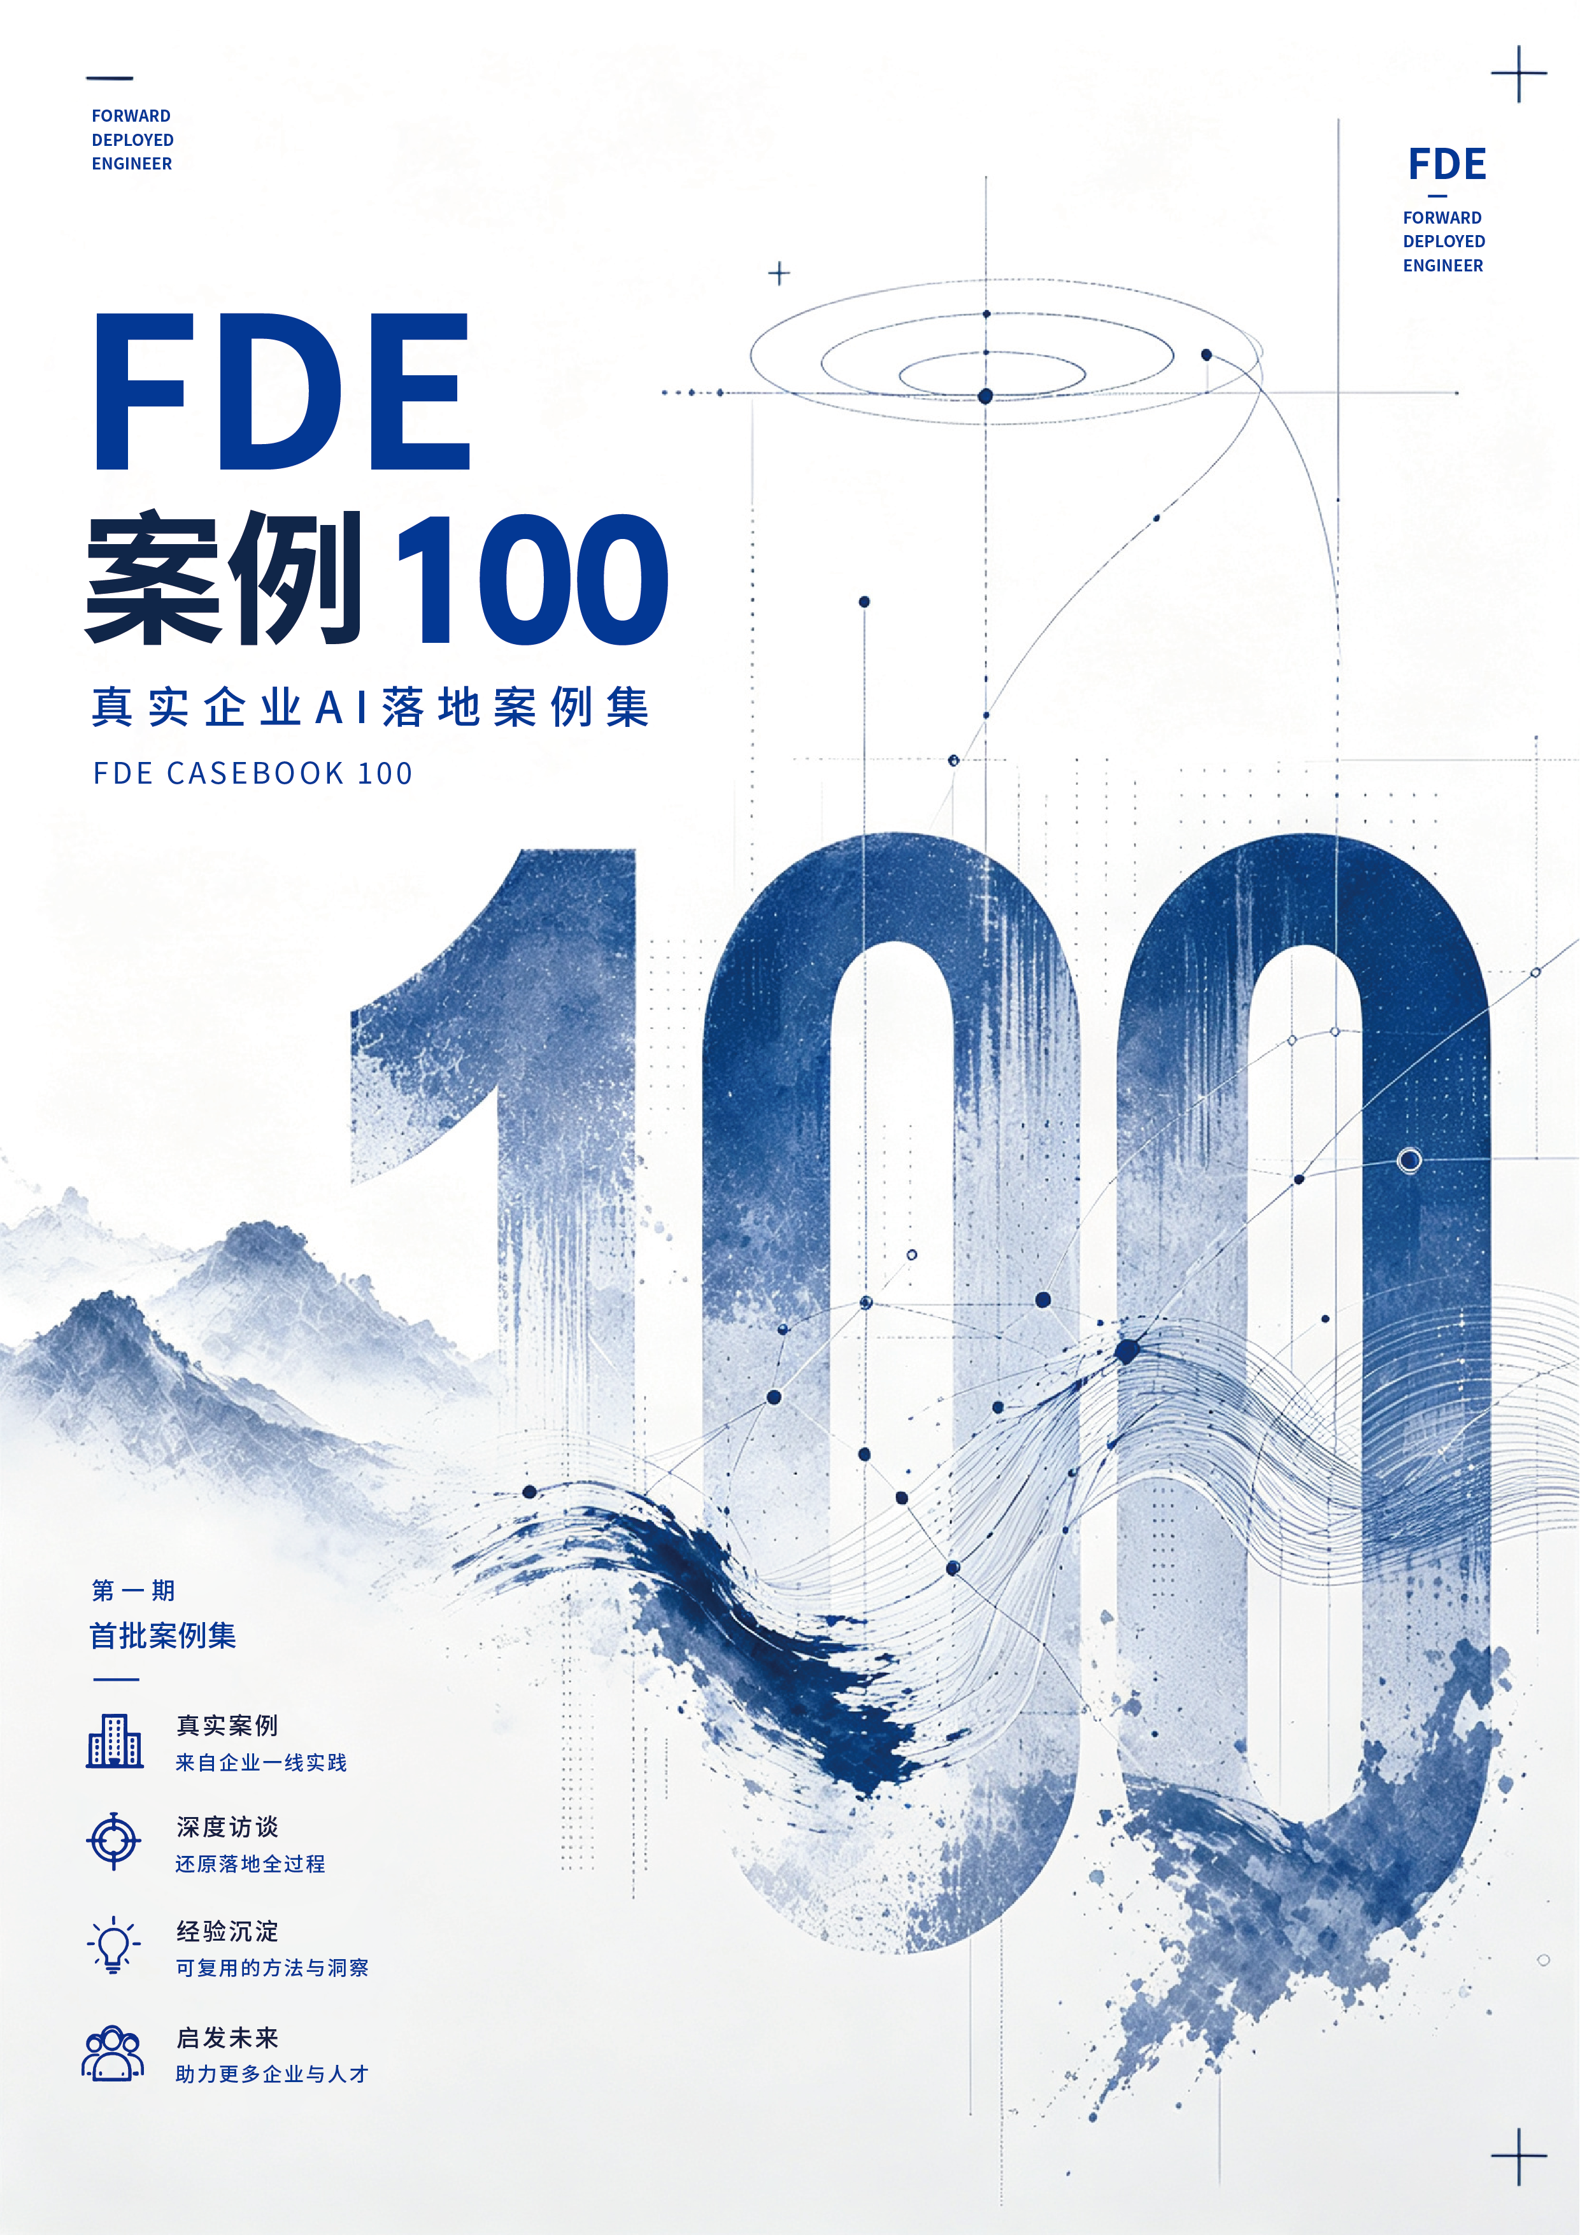
FDE 案例 100：首批 24 个真实企业 AI 落地案例集（2026.9 上海交大安泰联合发布）
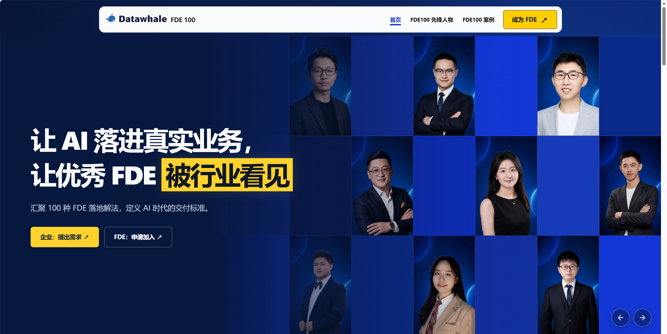
FDE 100 官网（fde100.datawhale.cn）：案例、先锋人物与课程的长期入口
案例一｜杭州：校地企共建——全国第一个人工智能开源生态学院
合作对象
· 杭州电子科技大学 × 西湖区政府 × Datawhale；生态伙伴：魔搭社区、云谷中心、蚂蚁集团、天工开物开源基金会、杭州资本
合作内容
· 校地企共建人工智能开源生态学院（2026.4.30 在杭电成立），设四大中心：AI 学习中心、OPC 孵化中心、人才评价中心、行业赋能中心
· 云谷中心线下社区常态化运营；FDE 企业 AI 落地班全国首站落地云谷（2026.8.24）
合作形式
· 校地企联合共建：高校出学位与教学体系，政府出政策与场景，社区出内容与运营；学院落在云谷，面向园区企业开放
【政府与园区的目标】西湖区要的不是一个培训班，而是一个可展示、可复制的校地企融合样板：把 AI 人才生态落到云谷，让高校、政府、社区第一次以制度化方式站在一起。
【企业与人才先获得了什么】到场企业主（20 家企业、13 家营收过亿，近七成由创始人、董事长、CEO 或总经理亲自带队）免费获得 1 对 1 闭门"问诊"，"走的时候反而不焦虑了——原来 AI 落地不是拼参数，是拼谁更懂自己的生意"；FDE 专家获得 20 家亿元级企业的真实需求入口；AI 学习者与创业者获得制度通道——OPC L6 级认证人才凭证书在云谷创业可直接申报 F 类人才（人才、住房及创业补贴）；首站免费开放，报名数百人、远超原定 20 人规模。
【实际结果 · 生态建设】国内首个人工智能开源生态学院正式落地；省委书记调研（Datawhale 为唯一生态代表汇报）；杭州市委书记批示联动推进学院建设（2026.7）；央视《经济半小时》专题报道。
【实际结果 · 产业导入】FDE 首站 20 家企业到场闭门"问诊"，其中 13 家营收过亿，近七成由创始人、董事长、CEO 或总经理亲自带队（潮新闻，2026.8.24）。
【实际结果 · 人才汇聚】OPC L6 级认证人才凭证书在西湖区云谷创业可直接申报 F 类人才（人才、住房及创业补贴）；百万级学习者社区接入杭州；首站报名数百人、远超原定 20 人规模。

由此对政府与园区的价值：
· 正因为企业主带走"药方"、学习者拿到认证与政策通道、FDE 专家拿到需求入口——企业与人才愿意来、愿意留，政府与园区因此不需要自建内容团队与人才筛选体系：Datawhale 把学习者的"入口"、企业的"场景"、高校的"学位教育"接到同一张桌子上；
· 认证直接挂钩区级人才政策，人才"学在西湖、留在云谷"有了制度通道；云谷从"一个园区"变成"一个生态的坐标"。
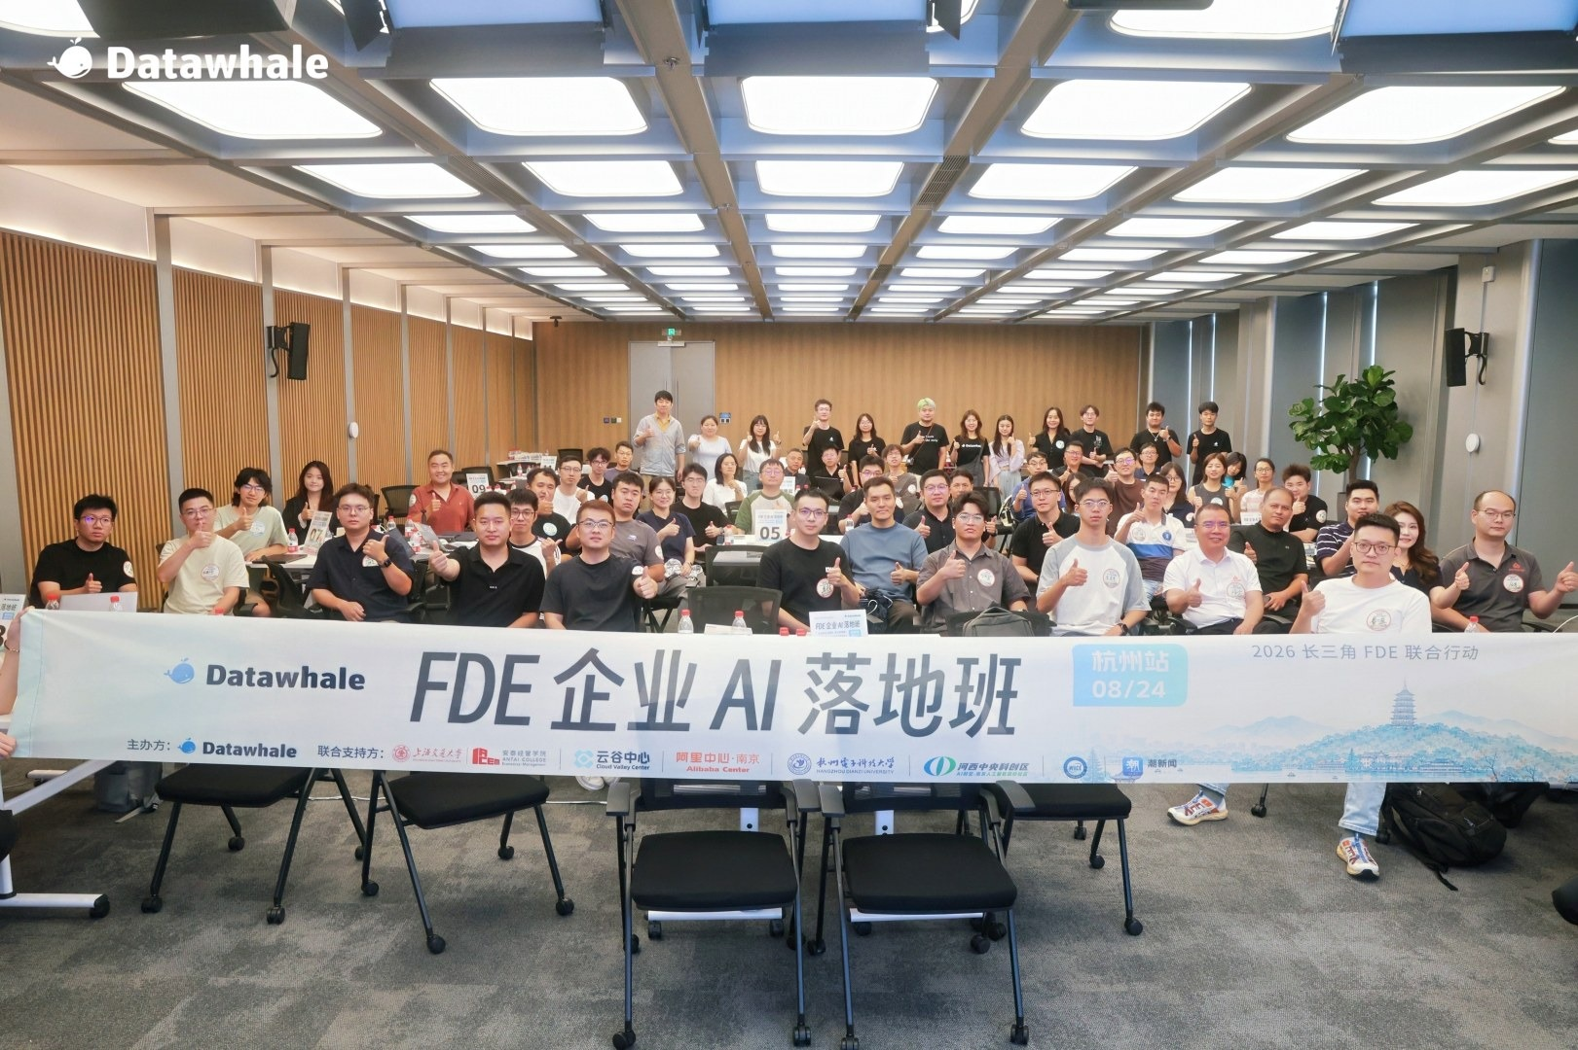
FDE 企业 AI 落地班·杭州站（2026.8.24，云谷中心）
评价方 | 评价内容（来源已标注）
官方媒体｜潮新闻  （2026-08-24，全网传播量 12.2 万） | "来之前我焦虑，怕不上AI就被淘汰。走的时候反而不焦虑了——原来AI落地不是拼参数，是拼谁更懂自己的生意。"（现场制造业企业主）
官方媒体｜潮新闻 | "大模型工具网上到处都是，但怎么用到自己那一亩三分地上，今天才算真正听明白了。"（现场外贸企业主）
高校｜杭州电子科技大学官网  （2026-04-30） | "开源生态最大价值在于抹平高校与产业间的资源差距，让学生能与一线工程师同步面对真实产业课题。"（Datawhale 创始人、杭电校友范晶晶，学院成立仪式发言）

案例二｜上海：高校战略合作——从实训营到场景清单与学习中心
合作对象
· 上海交通大学安泰经济与管理学院 × 虹口区科技和经济委员会 × Datawhale
合作内容与合作形式（三年持续共建）
· 2024 年起 AI+X 经管实训营 → 2026.4 "人工智能+教育"场景开放建设清单（首期 117 个）联合发布 → 2026.6 上海交大人工智能学习中心挂牌 → 2026.8.26 FDE 落地班上海专场 → 2026.9.6 战略合作签约暨 FDE 100 成果发布
· 形式：学院是实体、学习中心是接口，高校把学位教育延伸到产业现场；政府以"政府开放月·创生态·链未来"系列活动开放场景
【政府与园区的目标】交大要让经管教育接上真实产业现场；虹口要把区内规上企业的 AI 需求组织起来，让"场景开放"从一张清单变成持续运转的对接机制。
【企业与人才先获得了什么】到场企业（20 家规上企业，覆盖零售、制造、服务等多个行业）与 20 位 FDE 专家一对一对接，企业的问题从"AI 能不能做"推进到"这项业务怎样一起做"；FDE 专家"以案例识人、以结果认证"，FDE 100 成果在交大安泰联合发布，获得权威背书与长期入口；交大学生经 AI+X 实训营进入 117 个真实场景项目，学习中心提供持续学习接口。
【实际结果 · 生态建设】117 个真实场景清单联合发布；上海交大人工智能学习中心挂牌；双方战略合作签约；FDE 100 成果（24 案例 / 22 先锋人物 / 6+4 课程）在交大安泰联合首发。
【实际结果 · 产业导入】虹口专场：百余家报名企业中精选 20 家规上企业与 20 位 FDE 专家现场一对一对接，企业覆盖零售、制造、服务等多个行业。
【实际结果 · 人才汇聚】AI+X 经管实训营连续三年运行；专场讨论从"AI 能不能做"推进到"这项业务怎样一起做"（上海市政府网站）。

由此对政府与园区的价值：
· 企业拿到落地路径、FDE 团队拿到背书与需求、学生拿到真实场景——企业与人才愿意持续参与，科经委再把政策宣讲放进真实业务对接现场，"场景开放"就有了承接方与运营方；
· 高校以最小成本把课堂延伸到企业一线；Datawhale 提供的是持续运转的接口，而非一次性活动。
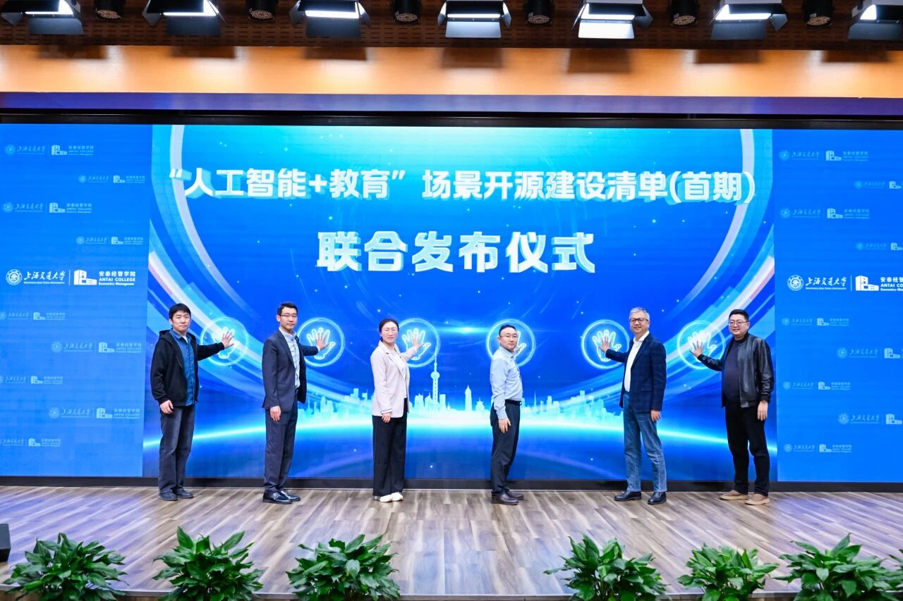
"人工智能+教育"场景开放建设清单（首期 117 个）联合发布仪式（2026.4）
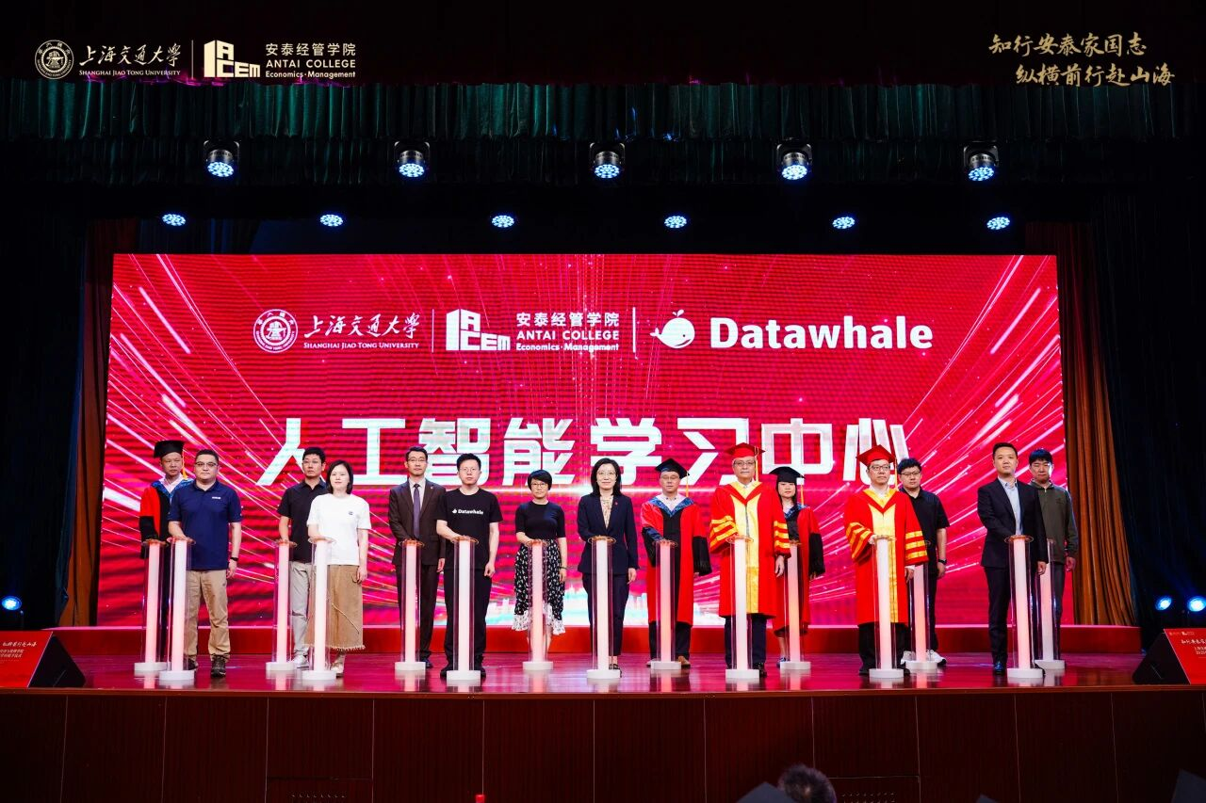
上海交大 × Datawhale 人工智能学习中心启动仪式（2026.6）
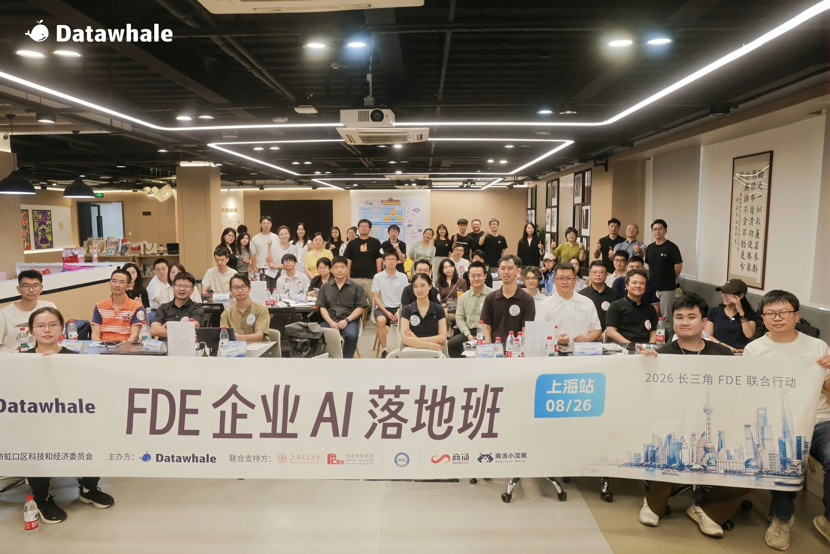
FDE 企业 AI 落地班·上海站（2026.8.26，虹口北科创会客厅）
评价方 | 评价内容（来源已标注）
政府｜虹口区人民政府  （上海市政府网站，2026-08-27） | "企业与FDE讨论的内容，也从'AI能不能做'，推进到了'这项业务怎样一起做'。这场活动让企业与FDE之间的连接真正开始运转。"
高校｜交大安泰 × Datawhale  （2026-09-06 联合发布） | "FDE 不是培训出来的，是从真实项目里被识别出来的——以案例识人、以结果认证。"（Datawhale 创始人范晶晶）
权威数据｜领英 2026 年报告 | 2023–2025 年全球新增 130 万个 AI 相关职位，其中 FDE 需求增长 42 倍。

案例三｜南京：政府园区购买服务——Datawhale Open College·南京（重点案例）
合作对象
· 建邺河西中央科创区 × 南京阿里中心 × Datawhale——三方共建"Datawhale Open College·南京"
合作内容
· Datawhale 全国首个线下实体化平台："一中心两基地"——AI 学习中心、OPC 九级能力实训基地、FDE 先锋人才实训基地
· 落地南京阿里中心"江苏人工智能国际人才创新港"；2026.8.28 FDE 企业 AI 落地班南京站为平台揭牌后首场活动
合作形式（依据三方共建合作协议）
· 政府购买运营服务：科创区出政策资源与资金支持并协助对接高校与园区企业；阿里中心出运营场地、开放会议路演空间并链接阿里生态；Datawhale 落地运营公司、派驻专职团队
· 运营义务：每月不少于 1 场活动（全年 10–12 场）；每年 1 场 800–1000 人国际化旗舰活动；OPC 认证年度覆盖园区企业不少于 30 家；搭建 AI 人才资源库
· 机制：三年期协议，按年度运营成效综合评价
【政府与园区的目标】河西中央科创区要的是"全链条科创企业服务体系"里真正能运转起来的 AI 人才生态，把南京阿里中心的载体从"楼宇"变成"产业接口"。
【企业与人才先获得了什么】参与创业者："花钱听了很多 AI 课程，没想到在一场免费的活动中解决了问题"；到场企业（20 余家带真实业务需求）获得会后跟进机制——对接完成度超 80%，南数数据运筹科学研究院、中建八局江苏分公司等 9 家企业当场约定下一轮合作；对 FDE 团队而言，这 9 家企业就是订单线索与长期客户；园区 AI 人才获得 OPC 认证、实训基地与 AI 人才资源库的就业创业通道。
【实际结果 · 生态建设】全市第一个 FD 供需匹配联盟在南京成立；"一中心两基地"正式挂牌；建邺区政府官网、南京广播电视台、凤凰网江苏等多方报道。
【实际结果 · 产业导入】南京站报名近 400 人，20 余家企业带真实业务需求到场；会后回访对接完成度超 80%，南数数据运筹科学研究院、中建八局江苏分公司等 9 家企业已约定下一轮合作。
【实际结果 · 人才汇聚】OPC 认证走进园区企业（年度覆盖不少于 30 家）；AI 人才资源库持续沉淀；专职团队常驻运营，人才"引育留用"闭环落在园区。

由此对政府与园区的价值：
· 企业的问题当场被解决、FDE 团队拿到订单线索、人才入库获得通道——企业与人才对平台形成依赖，政府以购买服务方式引入的生态运营方，考核的正是活动、认证、企业与人才这些"看得见的结果"；
· 园区获得沉淀在本地的人才库、企业圈与常态化活动——不新增编制、不建展厅、不做重资产；运营成效逐年可评价、可退出。
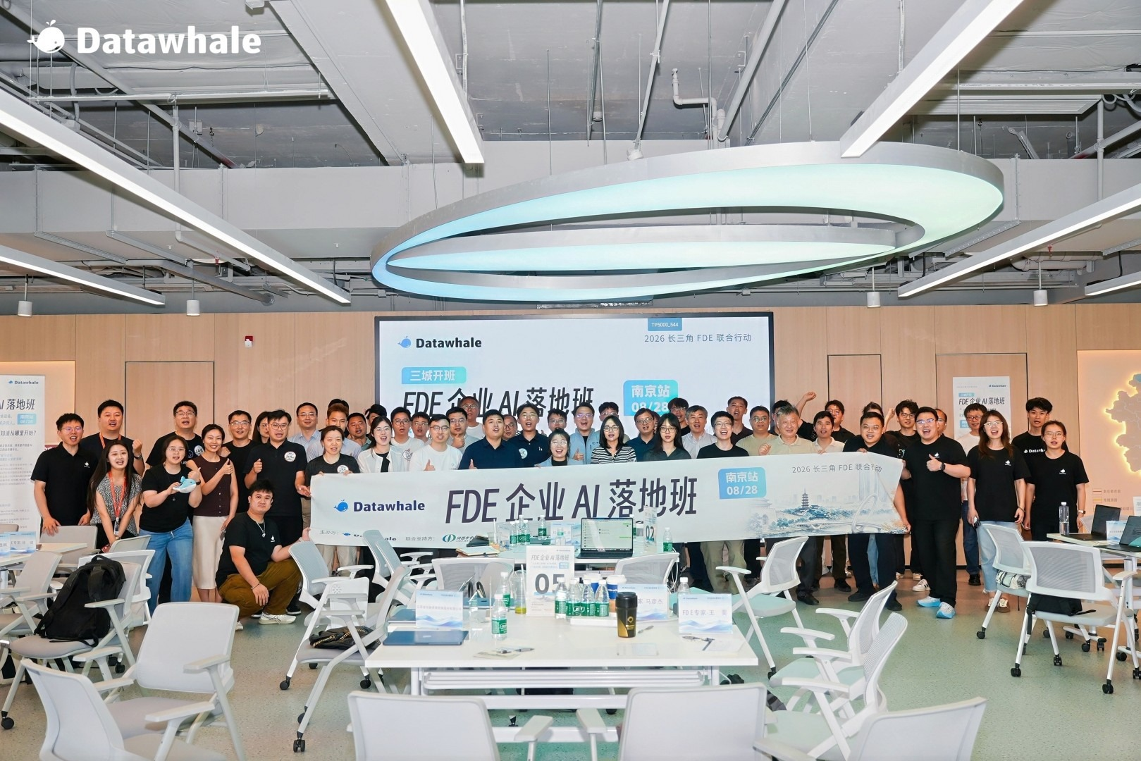
FDE 企业 AI 落地班·南京站（2026.8.28，江苏人工智能国际人才创新港）
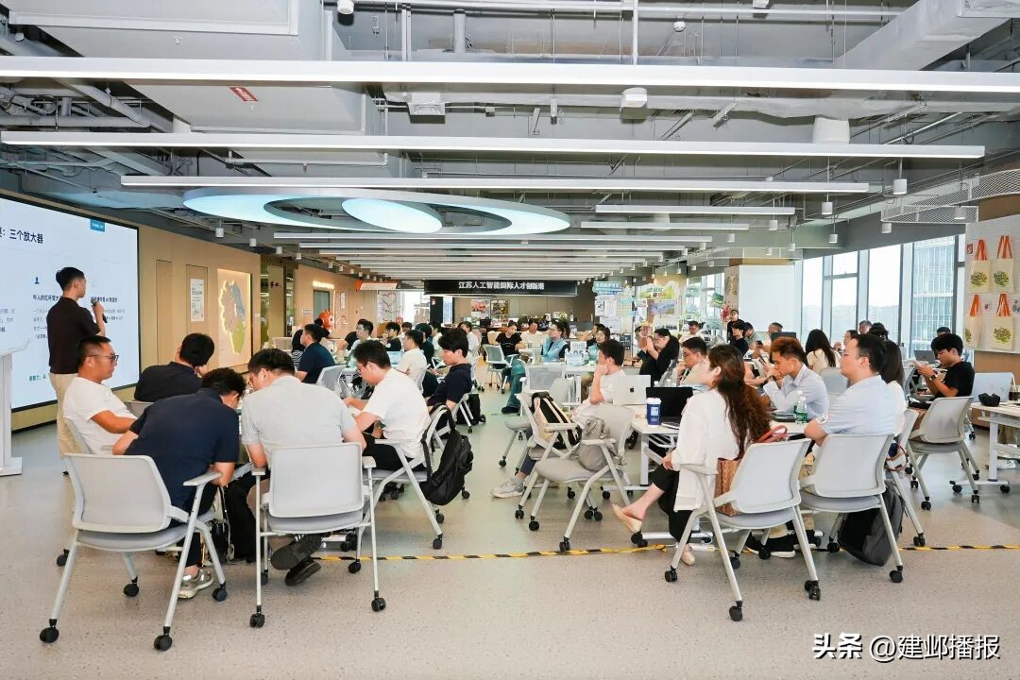
南京站现场：企业与 FDE 专家面对面业务诊断（图源：建邺播报）
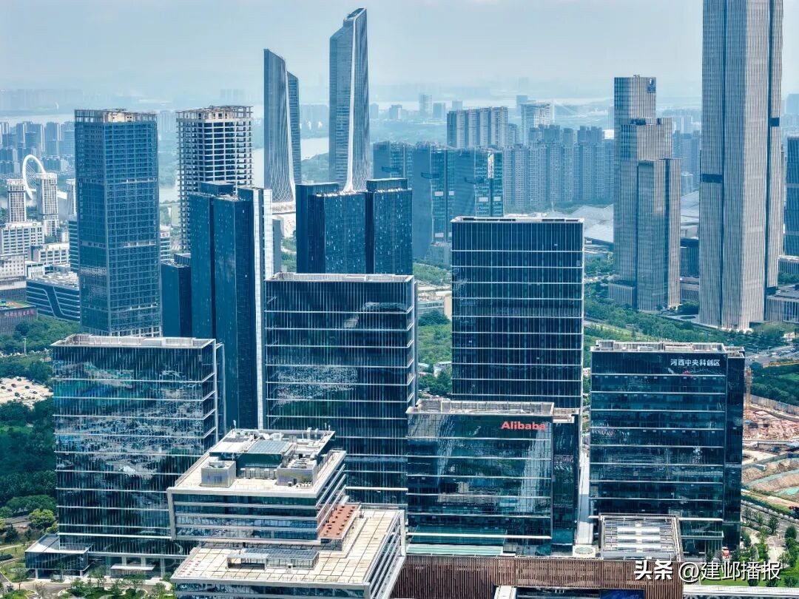
南京河西中央科创区·南京阿里中心（图源：建邺播报）
评价方 | 评价内容（来源已标注）
政府媒体｜建邺区人民政府官网  （2026-09-03） | 文章标题即评价——"花钱没解决的，这场免费班搞定了"
企业｜参与创业者  （建邺播报，2026-09-04） | "花钱听了很多AI课程，没想到在一场免费的活动中解决了问题。"
官方媒体｜新华社客户端·经济参考报  （2026-09-05，浏览量 69.7 万） | "'2026长三角FDE联合行动——FDE企业AI落地班'，吸引了数百名企业家报名参加。会后一周内的回访结果显示，FDE专家与目标企业的对接完成度已超80%。"
官方媒体｜南京广播电视台  （2026-09-08） | "20多家企业代表带着业务需求到场，与FDE专家面对面。"

六、三城模式小结与对园区的启示
形态 | 政府与园区的角色 | Datawhale 的角色
校地企共建（杭州） | 出政策与场景，人才政策与认证挂钩 | 出内容与运营，学院是生态的实体坐标
高校战略合作（上海） | 开放场景清单，组织企业对接 | 学习中心是接口，三年持续共建
政府园区购买服务（南京） | 按年度运营成效购买服务、综合评价 | 落地运营公司与专职团队，交付活动/认证/人才库

对园区的启示
三个城市、三种形态，走的是同一条逻辑链：先让企业与人才有获得感——传统企业拿到可执行的落地路径，FDE 团队与 AI 原生企业拿到需求、订单线索与行业背书，学习者拿到认证与政策通道；企业与人才因此愿意来、愿意留，生态自然被组织出来（学院、中心、联盟），企业自然被精准导入（每城 20 家规上企业、对接完成度超 80%），人才自然汇聚留下（认证、人才库、常驻团队）。
对园区而言，这套打法不依赖空间改造和大额投入——依赖的是把"学、练、赛、证、用"的入口接进园区，让活动聚人、人才聚企业、企业聚场景、场景再聚人才，把租户变成生态成员，把园区从"房东与租客"变成"产业生态平台"。

